Историко- краеведческий
музей
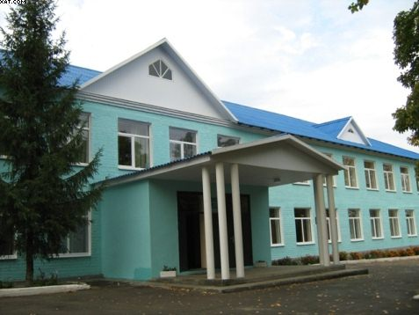
Муниципальное общеобразовательное учреждение
«Лознянская средняя общеобразовательная школа Ровеньского района Белгородской области»

Путеводитель

c. Лозная, 2014г.

Школьный музей - это уникальное явление, один из наиболее фундаментальных институтов современного общества, важнейший канал ретроспективной информации, который в своеобразной форме отыскивает, сохраняет и экспонирует природное и предметное окружение человека.

Цель: способствовать воспитанию у учащихся гражданственности,
патриотизма, любви к своей малой Родине, бережному
отношению к памятникам истории и культуры

Задачи:
1. проведение культурно- просветительской работы
среди обучающихся
2. развитие интереса у учащихся к истории родного края 3. создание условий для активизации научно- исследовательской деятельности учащихся

История школьного историко-краеведческого музея

История создания школьного историко-краеведческого музея в Лознянской средней школе тесно связана с именами её бывших учителей: Ореховой Марией Яковлевной, работавшей учителем истории и географии, Волочаевой Марией Ильиничной — учителем русского языка и литературы, старшей пионервожатой. Их уже нет рядом с нами более 20 лет, но дело, начатое ими продолжено. Многие экспонаты музея изначально были собраны членами краеведческого кружка. Документальный материал собирался и оформлялся в альбомы и на стендах пионерами школы, а руководила ими Волочаева М.И.
Идея и практическое её воплощение о создании музея и предоставлении помещения принадлежала директору школы , историку - Мышанскому Н.В. Под его руководством и при его непосредственном участии весь коллектив школы принимал участие в создании и оформлении музея.
В разные периоды руководителями школьного музея были Туркина Галина Фёдоровна - учитель истории и географии, Беликова Мария Петровна - заместитель директора школы по воспитательной работе, Полтавцева Светлана Дмитриевна — учитель Православной культуры.
С момента создания музея, когда шла работа по его организации, оформлению, к ней подключились не только педагоги школы, но и учащиеся. Пополнение музейных фондов учащимися школы в нынешнее время продолжается.

Экспозиции
школьного историко-краеведческого
музея

I раздел Крестьянская изба

В этой комнате в нашем музее находятся всевозможные старинные вещи, предметы быта, прялка, домотканые дорожки, старинные иконы, лампа, а также широко представлены образцы вышивки, характерной для нашего поселения и многие другие экспонаты, рассказывающие о жизни, занятиях наших односельчан.

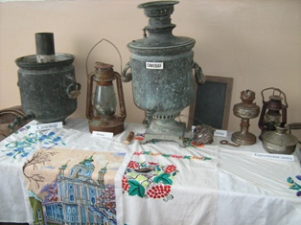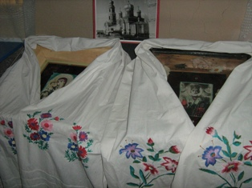

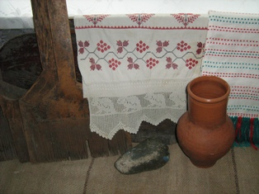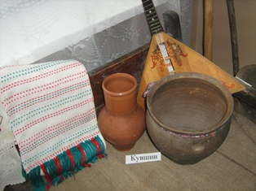

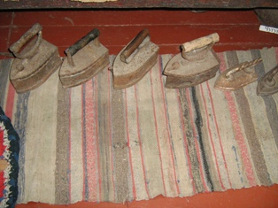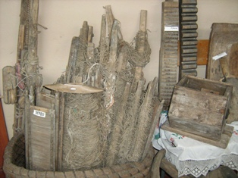

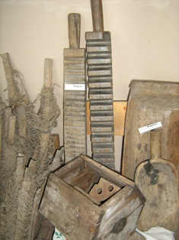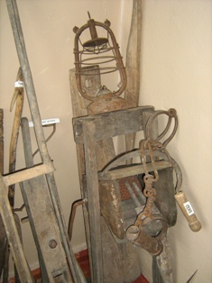

II раздел Комната Боевой Славы
Экспонаты, представленные в этом разделе экспозиции собраны краеведами в родном селе. Они рассказывают о Великой Отечественной войне 1941-1945гг. Среди экспонатов имеются части и детали боевого оружия, каски, шинель, солдатские котелки, фляжки, сапёрная лопатка, пилотка и др. Собран материал о ветеранах -односельчанах, их воспоминания, фронтовые письма, наградные листы, которые были переданы родственниками ветеранов в дар школьному историко-краеведческому музею

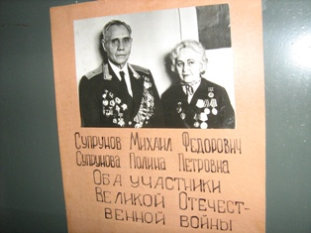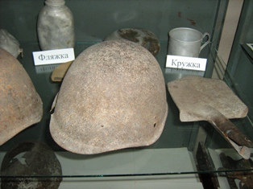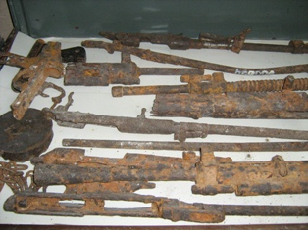

III раздел Защитники Отечества

Экспозиции этого раздела музея знакомят с именами наших знаменитых земляков, наших героев, людей с честью выполнивших свой воинский долг. Это Голубов Дмитрий Константинович воин-афганец, награждённый Орденом Красной Звезды (посмертоно) и Герой Советского Союза Твердохлебов Илья Иванович. Экспозиция представлена документами, личной перепиской, фотографиями.
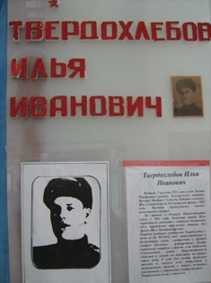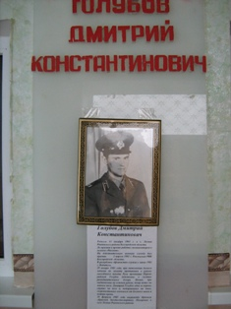

Адрес школьного историко-краеведческого музея:
309747, Белгородская область Ровеньский район, с. Лозная, ул. Центральная, д. 17.
Тел. 8 (47238) 35-2-38
E-mail: lososh@yandex.ru

Режим работы музея
Ежедневно с 9.00 ч. до 17.00 ч.
Суббота – с 9.00ч. до 14.00 ч.
Выходной - воскресенье

